准备

 U盘准备

    准备一个FAT32格式U盘（关于如何查看、转换U盘格式请参考资料[更改U盘格式](https://jingyan.baidu.com/article/a3f121e484dd99fc9052bbc6.html)，篇幅有限不在此处赘述）。

文件准备

   将从技术人员/供应商提供的升级包程序拷贝放在U盘根目录下（不允许多版本升级包同在U盘根目录；）。

OTA升级      OTA升级

    A26X OTA升级包                                                A36X OTA升级包

    升级包如上图所示

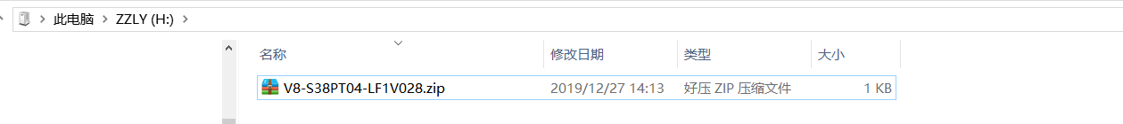

    U盘文件结构如图所示

进入OTA升级功能

    打开电视，按顺序按【菜单键】+【返回键】+【1】+【9】+【5】+【0】，选择系统模式，将系统模式设置为酒店模式。将准备好的U盘插入电视侧面USB口，等待弹出OTA升级窗口选项，选择OTA升级。等待升级完成。